2014年全国职业院校技能大赛
“美发与形象设计”赛项规程

一、赛项名称
赛项编号：Z-087
赛项名称：美发与形象设计
英语翻译：Hairdressing and Image Design
赛项组别：中职组
赛项归属产业：现代服务业

二、竞赛目的
通过比赛，展示中职美发与形象设计专业选手的专业素养和操作技能，检验学生的技术水平和创新能力，引领中职美发与形象设计专业建设和教学改革，推进专业建设对接产业发展、人才培养过程深度校企合作，提升美发与形象设计专业中等职业教育人才培养质量和社会认可度与影响力。

三、竞赛内容
赛项一：“标准卷杠+男士无缝推剪造型”。标准卷杠比赛要求选手按照十字分区标准排列方式，使用三种不同长度的专用圆形烫发杠，在40分钟内完成不少于60个卷杠；男士无缝推剪造型要求选手运用修剪技术、吹风技术、整体造型技术，在40分钟为教习模头完成图例指定造型。两项比赛合计80分钟。
赛项二：“新娘化妆·盘发整体造型”。选手综合运用设计构思、色彩搭配、盘发技巧、化妆技巧、整体造型技巧等知识和技能，结合模特的自身条件，完成新娘整体造型。比赛时间80分钟。
赛项三：“晚宴化妆”。选手综合运用设计构思、色彩搭配、盘发技巧、化妆技巧、整体造型技巧等知识和技能，结合模特的自身条件，完成晚宴整体造型。化妆比赛为40分钟。

四、竞赛方式
1.本次大赛各赛项均为个人赛。
2.赛项场次安排将根据各省报名人数进行安排。预计划如下：
项目 | 日期 | 场次 | 时间安排 |  | 竞赛  地点
项目 | 日期 | 场次 | 检录时间 | 竞赛时间 | 竞赛  地点
男士无缝推剪造型 | 第一日 | 1 | 7：30－8:00 | 9:00－9:40 | 发型比赛专用场地
晚宴化妆 | 第一日 | 1 | 8:15－9:00 | 10:15－10:55 | 化妆比赛专用场地
标准卷杠 | 第一日 | 1 | 10:00－10:30 | 11:25－12:05 | 发型比赛专用场地
新娘化妆·盘发造型 | 第一日 | 1 | 11:00－11:45 | 12:30－13:50 | 化妆比赛专用场地

五、竞赛试题
1.本赛项不设理论竞赛项。
2.本赛项技能竞赛题均为公开试题，已在本赛程中公开。

六、竞赛规则
1.报名资格和要求
（1）参赛选手续为2014年度在籍中等职业学校（职业高中、普通中专、技工学校、成人中专）学生；五年制高职学生报名参赛的，一至三年级（含三年级）学生参加中职组比赛，不限性别，年龄须不超过21周岁（当年），即1992年7月1日后出生。
凡在往届全国职业院校技能大赛中获一等奖的学生，不再参加同一项目的比赛。
（2）本次大赛各赛项均为个人赛，包括3个分项，每个分项每队限报3名选手参赛，领队1人。“标准卷杠+男士无缝推剪造型”和“晚宴化妆”赛项各设1名指导教师；“新娘化妆•盘发造型”可设1-2名指导教师，总数不能超过参赛选手人数。指导教师须为本校教师，学生和指导教师的对应关系一经确定不得随意变更。
2.熟悉场地
大赛举行前一天，大会工作人员将带领各领队熟悉检录区、备场区、比赛区等场地。
3.开始比赛
在大会开幕式宣布开幕后，各项比赛开始。各分项比赛均设置计时员，由主持人现场宣布比赛开始后，计时员开始计时。
4.比赛纪律
（1）所有人员须凭证件进入赛场，按场馆规定配合做好安检工作。
（2）所有人员不准在竞赛场所和禁烟区吸烟。
（3）参赛选手除比赛规定工具外，与参赛无关的物品不能带入场馆。
（4）服从命令，听从指挥，所有人员须在本岗位规定区域内活动，不得串岗。
（5）对于任何违犯赛场纪律、扰乱赛场秩序者，视其情节给予处理。
（6）竞赛期间如发生火情、伤病等特殊情况，要保持镇静，服从现场工作人员指挥。遇紧急情况服从安保人员统一指挥，有秩序撤离。
（7）为了防控传染病的发生，竞赛期间设立隔离室，一旦发现疑似症状立即隔离、排查病情并及时上报大赛安保组和执委会。
（8）所有人员要妥善保管好自己的物品及钱款，以免丢失。
（9）参赛队乘坐车辆进入赛点时，要听从工作人员的统一调度，将车辆停放至指定位置。
5.成绩评定
（1）发型项目：根据选手的修剪技术、吹风技术、造型技术、盘发技术来评定其专业基本功掌握熟练度。
（2）化妆项目：根据选手的设计构思、化妆技术、色彩搭配、整体造型来评定其专业知识和技能的掌握程度。
6.成绩公布
赛项闭幕式期间，裁判长将分别宣读各项比赛最终成绩。

七、竞赛环境
赛场环境需严格根据比赛实际需求设计安排，应设置在开放的环境下，赛场各主通道符合紧急疏散要求。采光、照明、通风和控温良好，环境温度、湿度符合设备使用规定。总占地面积约4000m²。
1.工作区域
工作区域包括：评分区、统计区、申诉区、照相区、组委会现场办公区及大赛指挥台，所需面积及需求如下:
（1）评分区（约需要50m²）
提供评分用的桌椅，打分夹子、打分表和打分笔，评判抽签号、手机屏蔽仪。
（2）统计区（约需要20m²）
提供4台计算机，1台打印机。
（3）申诉区（约需要10m²）
提供桌椅，1部电话。
（4）照相区（约需要15m²）
提供4台数码相机。
（5）组委会现场办公区及大赛指挥台（约需要200m²）
2.竞赛区域
竞赛区域包括：检录区、备场区、比赛区、2次抽签区，所需面积及需求如下:
- 检录区（200m²）
为检录工作人员提供桌椅。
（2）备场区（400m²）
在指定场地为选手及模特提供座位。
（3）比赛区（1200m²）
每个赛位提供1张工作台（含镜子），1把椅子，1个头模支架，1个接线板，场地配备一定数量礼仪服务人员、安全员、卫生员。比赛区总电功率需满足100名参赛选手同时使用电吹风等设备。
（4）2次抽签区（400m²）
为工作人员提供1台计算机，1台打印机。
3.观众区（1500m²）
为观众提供相应面积规模的阶梯式看台。
八、技术规范
1.内贸行业标准《SB/T11019-2013美发服务操作流程和服务质量要求》。
2.内贸行业标准《SB/T11020-2013美发美容行业岗位分类和岗位规范要求》。

九、技术平台
1.大赛提供用具技术标准
（1）标准卷杠项目教习头，由佛山市永丰飞彩发艺有限公司提供，型号：PP3C07Z，发质：100%人发，发色：1B#
（2）男士无缝推剪项目教习头，由佛山市永丰飞彩发艺有限公司提供，型号：型号：89C08Z，发质：100%人发，发色：1B#
（3）新娘化妆·盘发整体造型和晚宴化妆项目所用化妆产品由北京色彩时代商贸有限公司提供，规格为如下：
序号 | 产品名称 | 型号 | 生产标准
1 | 眼影 | 1-123号 | QB/T1976
2 | 唇彩 | 1-20号 | QB/T1977
3 | 莹润液体唇膏 | 1-7号 | QB/T27576
4 | 粉底霜 | 1-12号 | QB/T2286
5 | 粉底液 | 1-6号 | QB/T2287
6 | 散粉 | 1-5号 | QB/T1859
7 | 修颜隔离乳 | 1-3号 | QB/T2286
8 | 修容饼 | 1-3号 | QB/T1976
9 | 丝柔粉饼 | 1-2号 | QB/T1976
10 | 浓密卷翘睫毛膏 |  | Q/320500INTG003-2010
11 | 清晰卷翘睫毛膏 |  | Q/320500INTG003-2010
12 | 珠光眼影粉 | 1-16号 | QB/T1976
13 | 莹透霞光粉 | 1-2号 | QB/T1976
14 | 水溶眼线 |  | QB/T1976
15 | 极致眼线膏 | 1-3号 | Q/320500INTG009
16 | 腮红 | 1-8号 | QB/T1976
17 | 四色遮瑕 |  | Q/FSSZJ018
18 | 四色眉粉 |  | QB/T1976
19 | 眉笔 | 1-3号 | Q/TJND1
20 | 眼线笔 | 1-2号 | Q/TJND1
21 | VE卸妆凝露 |  | QB/T2874
22 | 自然粉 |  | QB/T1859
23 | 无痕蜜粉 |  | QB/T1859
24 | 修颜粉 | 绿色紫色 | QB/T1859
25 | 身体粉 | 珠光亚光 | Q/FSSHZJ008
26 | 人体彩绘 | 1-11号 | Q/FSDCR001
27 | 油彩 | 1-21号 | Q/FSSZJ0018
2.自带用具
比赛选手自带工具需满足国家相关技术标准，且为合格产品。

十、评分标准
1.标准卷杠竞赛评分标准
（1）排列方式符合项目规定，分区均匀、划分线清晰、发片薄厚均匀、两侧卷杠数量对称、排列整齐、不压发根、不窝发稍（50分）
（2）发丝服帖、松紧适度、平整光滑、清晰流畅，皮筋排列整齐（50分）
2.男士无缝推剪造型竞赛评分标准
（1）修剪技术40%：修剪层次清晰，过渡自然、结构匀称。
（2）吹风技术40%：发型线条清晰、流畅，发丝富有弹性和光泽。
（3）整体造型20%：整体造型自然，符合脸型、头型，突出技术功底。
3.新娘化妆·盘发整体造型竞赛评分标准
（1）化妆评分标准
①化妆技术80%：妆面粉底厚薄均匀，粉底颜色自然柔和，质感细腻；妆面干净，对称牢固，化妆技巧突出新娘化妆特点；色彩搭配合理，层次过渡衔接自然；五官轮廓清晰，比例均匀，妆面设计与造型意图吻合。
②整体效果20%：妆面、色彩、发型、服饰搭配符合新娘自身条件和新娘化妆要求，符合婚庆场合，突出新娘魅力。
（2）发型评分标准
①发型技术80%：发色与发型、发片与发型、头饰与发型和谐搭配,体现作品的原创性。
②整体设计20%：妆面、发型、服饰整体造型协调搭配，整体造型体现实用性与时尚型结合。
4.晚宴化妆竞赛评分标准
（1）化妆技巧70%：妆面粉底厚薄均匀，粉底颜色自然柔和，质感细腻；妆面干净，对称牢固，化妆技巧突出晚宴化妆特点；设计意图明确，构思新颖，突出主题，具有个性特征；色彩搭配合理，层次过渡衔接自然；五官轮廓清晰，比例均匀，妆面设计与造型意图吻合。
（2）整体设计30%：妆面、色彩、发型、服饰搭配符合模特自身条件和晚宴化妆要求，注重整体效果，整体效果必须体现实用性和生活气息。

十一、评分方法
1.裁判员选聘：按照《2014年全国职业院校技能大赛专家和裁判工作管理办法》建立全国职业院校技能大赛赛项裁判库，由全国职业院校技能大赛执委会在赛项裁判库中抽定赛项裁判人员。裁判长由赛项执委会向大赛执委会推荐，由大赛执委会聘任。
2.裁判员人数：其中标准卷杠+男士无缝推剪造型项目发型裁判9人；晚宴化妆项目化妆裁判9人；新娘化妆·盘发整体造型项目发型裁判9人，化妆裁判9人；总裁判人数为36人。
3.裁判评分方法
（1）采取百分制，所有评判的打分，去掉一个最高分和一个最低分，取剩余分数的平均值，再减去违规扣分为最后得分。
（2）新娘化妆•盘发造型项目的发型作品和化妆作品单列评分，两分之和再减去违规扣分为选手最后得分。
（3）标准卷杠和男士无缝推剪造型两项分数之和再减去违规扣分为选手最后得分。
（4）同一个项目若多名参赛选手分数一致时，按选手二次抽签号码的序号，取排序在先号码入选。例如:0102030405,取01号序号选手入选。
4.成绩产生方法
（1）比赛开始前，监察员将监察选手是否有违规现象。
（2）比赛结束后，评判在评分现场评分。
（3）每位选手的统分方法为：扣除最高、最低分后，剩余分数取平均值，再减去违规扣分，为选手最终得分。
5.成绩审核方法
统分结束后，审查员审核无误并签字后，送组委会负责人和仲裁组组长审核签字。
6.成绩公布方法
大会闭幕式期间，裁判长将分别宣读各项比赛最终成绩。

十二、奖项设定
1.本次比赛设个人奖。竞赛个人奖的设定为：一等奖占比10%，二等奖占比20%，三等奖占比30%。
2.获得一等奖学生的指导教师由组委会颁发优秀指导教师证书。

十三、赛项安全
1.为确保全国职业院校技能大赛顺利进行，赛场安全组织均由后勤保障组组长负责统一指挥安排。后勤保障组将派专人负责电吹风、电推剪等电器的电压负荷检查，并防止可燃物放置于明火或高温环境中。
2.各领队需严格听从大赛工作人员安排，不得随意拼接电源，在未听到裁判员指令前，不得私自使用电吹风等用具进行赛前准备。同时主、承办方将进一步提高预防、控制、应急处置等突发安全事故的能力，有效预防、正确应对、及时控制、依法处置突发安全事故，规范应急处置工作，最大限度地减少损失，保障参赛选手及师生的身体健康和生命财产安全，维护大赛正常秩序，并制定相关预案。

十四、申诉与仲裁
本赛项在比赛过程中若出现有失公正或有关人员违规等现象，代表队领队可在比赛结束后2小时之内向仲裁组提出申诉。大赛采取两级仲裁机制。赛项设仲裁工作组，赛区设仲裁委员会。大赛执委会办公室选派人员参加赛区仲裁委员会工作。赛项仲裁工作组在接到申诉后的2小时内组织复议，并及时反馈复议结果。申诉方对复议结果仍有异议，可由省（市）领队向赛区仲裁委员会提出申诉。赛区仲裁委员会的仲裁结果为最终结果。

十五、竞赛观摩
本次大赛所有赛项均安排了公开观摩。主办方为观摩对象设置了观摩看台，对象均为美发美容专业的教师与学生。

十六、竞赛视频
1.本次大赛安排全程摄录像，记录竞赛全过程，并对每个参赛作品进行专业拍照。
2.对优秀选手、优秀指导教师、裁判专家和企业人士安排视频采访，以突出赛项的技能重点与优势特色。

十七、竞赛须知
1.参赛队须知
- 各参赛队需做好与执委会的信息联络工作，及时传达落实执委会的各项要求，认真领会有关竞赛文件及比赛规程，并履行好职责。
- 做好各项准备工作，包括参赛工作的动员及学生的思想工作，制定选手的训练计划，落实训练任务。
- 组织选手认真学习《参赛选手须知》，教育选手遵守比赛规则，尊重裁判，讲团结、讲文明、讲礼貌。
- 做好选手的安全教育工作，确保选手在比赛过程中的安全，防止意外情况的发生，如遇突发事件，应协助比赛执委会处理，以确保比赛的顺利进行。
- 妥善管理本队人员的日常生活，安排好本队人员的吃、住、行安排，确保选手准时参加各项比赛。
2.指导教师须知
- 熟悉竞赛流程和比赛环境，了解赛场的各项设施，提醒选手按规定的时间和规定的地点参加检录。
- 贯彻执行竞赛的各项规定，指导教师不得进入选手的准备区域进行指导。非参赛选手不许进入比赛场地，竞赛期间不得私自接触裁判。
- 自觉遵守参赛纪律，不对比赛组织工作和比赛内容随意发表评论。对不服从管理、扰乱赛场秩序、干扰其他选手比赛的，执委会将提出警告，对警告无效或情节特别严重的，将取消比赛资格。
- 参赛队选手在竞赛区域的赛位，采用二次抽签方式确定。第一次抽签：赛前领队会上，由各领队抽取选手参赛号；第二次抽签：在比赛结束后，由选手抽取评分号。
- 按照规定时间领取比赛模特服装、比赛教习模头和彩妆品。
3.选手须知
- 选手和模特必须持本人身份证原件和学生证原件,并佩戴筹备组统一签发的参赛证参加比赛,否则将取消参赛资格。
- 选手必须按赛程时间检录，并按抽签顺序入场，迟到15分钟不准参加比赛。
- 选手必须服从工作人员指挥，统一进场和退场。必须遵守赛场纪律，不得将通讯工具、摄像器材带进赛场。
- 选手所需用品、用具自备，电动工具必须是（国标）220V。
- 选手在比赛中不得走动和交谈,遇到问题，向监察员报告。
- 比赛结束前10分钟主持人员会有提示。如提前完成作品，应举手示意，但不可以提前离开赛场。
- 宣布比赛结束时，选手应立即停止操作，否则将受到处罚。
- 未得到模特展示的指令，模特不准做任何表演动作。
- 请注意大赛指定产品的范围，违规者将被扣分。
4.工作人员须知
- 必须服从执委会统一指挥，认真履行职责，做好比赛服务工作。
- 要按分工准时到岗，尽职尽责做好份内工作，保证比赛顺利进行。
- 认真检查、核准证件，非参赛人员不准进入主赛场，非参赛选手不准进入赛场。同时，要安排好领队、指导教师休息及食宿。
- 比赛如出现技术问题（包括设备、器材等）应与各项比赛负责人及时联系，及时处理；如需重新比赛要得到执委会同意后方可进行。
- 如遇突发事件，要及时向执委会报告，同时做好疏导工作，避免重大事故发生，确保大赛圆满成功。
- 要认真组织好参赛选手的点名报到与赛前的准备工作，维护好比赛秩序，遇到重大问题，及时与执委会联系协商解决办法。
- 各项比赛项目的技术负责人，在比赛前、比赛进行中一定要坚守岗位，要对技术比赛的全过程负责。
- 有权禁止无证人员进入成绩统计室。
5.裁判员和监察员须知
- 监察组负责对选手违规情况进行扣分；评判组负责对作品的技术和艺术性评分。选手成绩为得分减去扣分。
- 裁判员和监察员由组委会从持有由中国美发美容协会颁发的全国发型化妆大赛裁判员资格证书的人员中选聘。
- 监察员和评判收到聘任通知后，必须如实填写回执表和承诺书，并于2日内回复，逾期将失去受聘机会。
- 监察员和裁判员必须向美发与形象设计比赛组委会递交相关证书、证件、身份证复印件和两张二寸免冠近照。
- 裁判必须参加全国大赛前一天举行的裁判会议。
- 每场比赛前，通过抽签决定上场评判名单,人数为单数。新娘项目中的化妆与发型，分别打分。
- 如果同一个项目两个以上参赛选手分数一致时，按选手抽签号码的序号,取排序在先的入选。例如:0102030405,取01号选手入选。
- 裁判员必须认真阅读并严格遵守裁判制度,违反制度规定将得到处罚。

十八、资源转化
1.本赛项资源转化工作由本赛项执委会与赛项承办校负责，于赛后30日内向大赛执委会办公室提交资源转化方案，半年内完成资源转化工作。
2.赛项资源转化的内容包括本赛项竞赛全过程的各类资源。做到赛项资源转化成果应符合行业标准、契合课程标准、突出技能特色、展现竞赛优势，形成满足职业教育教学需求、体现先进教学模式、反映职业教育先进水平的共享性职业教育教学资源。
3.本赛项资源转化成果包含基本资源和拓展资源，充分体现本赛项技能考核特点。
4.本赛项所有转化资源做到均符合《2014年全国职业院校技能大赛赛项资源转化工作办法》中规定的各项技术标准。
5.制作完成本赛项资源上传：www.nvsc.com.cn大赛网站和行业协会官方网站。版权由技能大赛执委会和赛项执委会共享,由大赛执委会统一使用与管理。

附件：

“美发与形象设计”赛项技术规范

一、标准卷杠（教习模头）

1.现场摆放教习模头。

2.现场为“教习模头”头发进行修剪。

3.十字分区标准排列方式，使用三种不同长度的专用圆形烫发杠，数量不少于60个。

4.必须使用同一颜色卷杠，如有违规，组委会将以备用卷杠替代。

5.必须使用指定教习模头（佛山永丰飞彩发艺有限公司免费提供）

标准卷杠（标准图例）
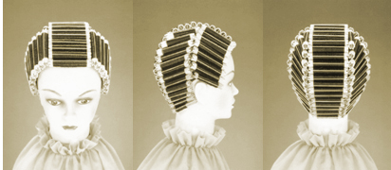

二、男士无缝推剪造型（教习模头）
1.现场由工作人员摆放教习模头，不允许为教习模头穿戴服饰及做任何标记。
2.选手将教习模头的头发打湿，梳顺梳通。
3.整体发型必须按图例向后梳理。
4.比赛时可使用任何工具、发胶和护发品。
5.剪吹造型要体现阳刚之气，突出技术功底。
6.按主持人指令开始剪吹梳造型；如超出比赛规定时间选手继续操作，视同放弃比赛。
7.必须使用指定教习模头（佛山永丰飞彩发艺有限公司免费提供）。

男士无缝推剪造型（标准图例）
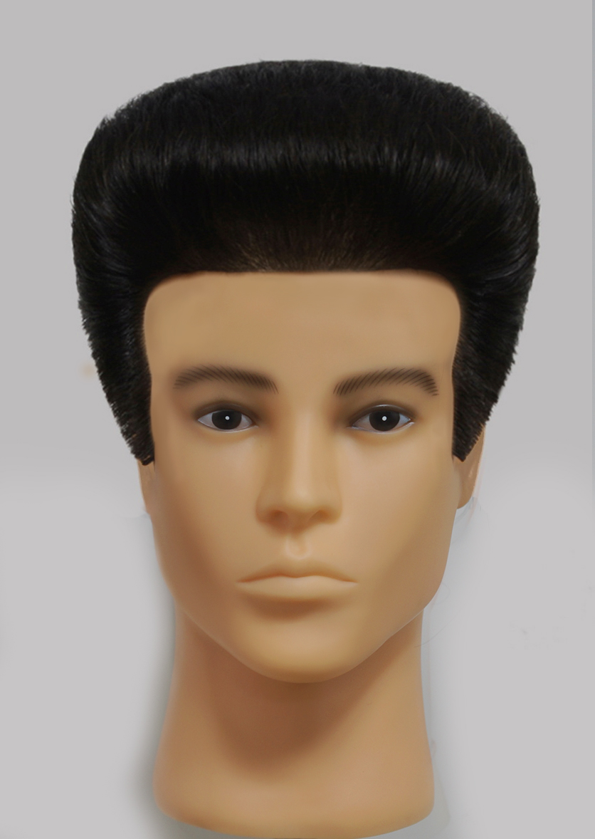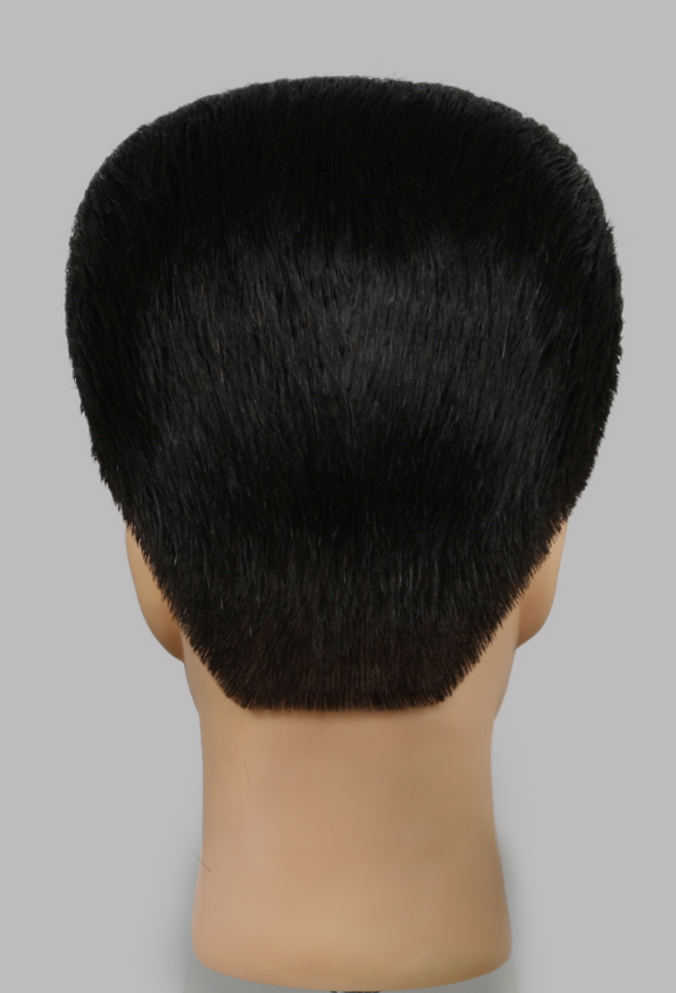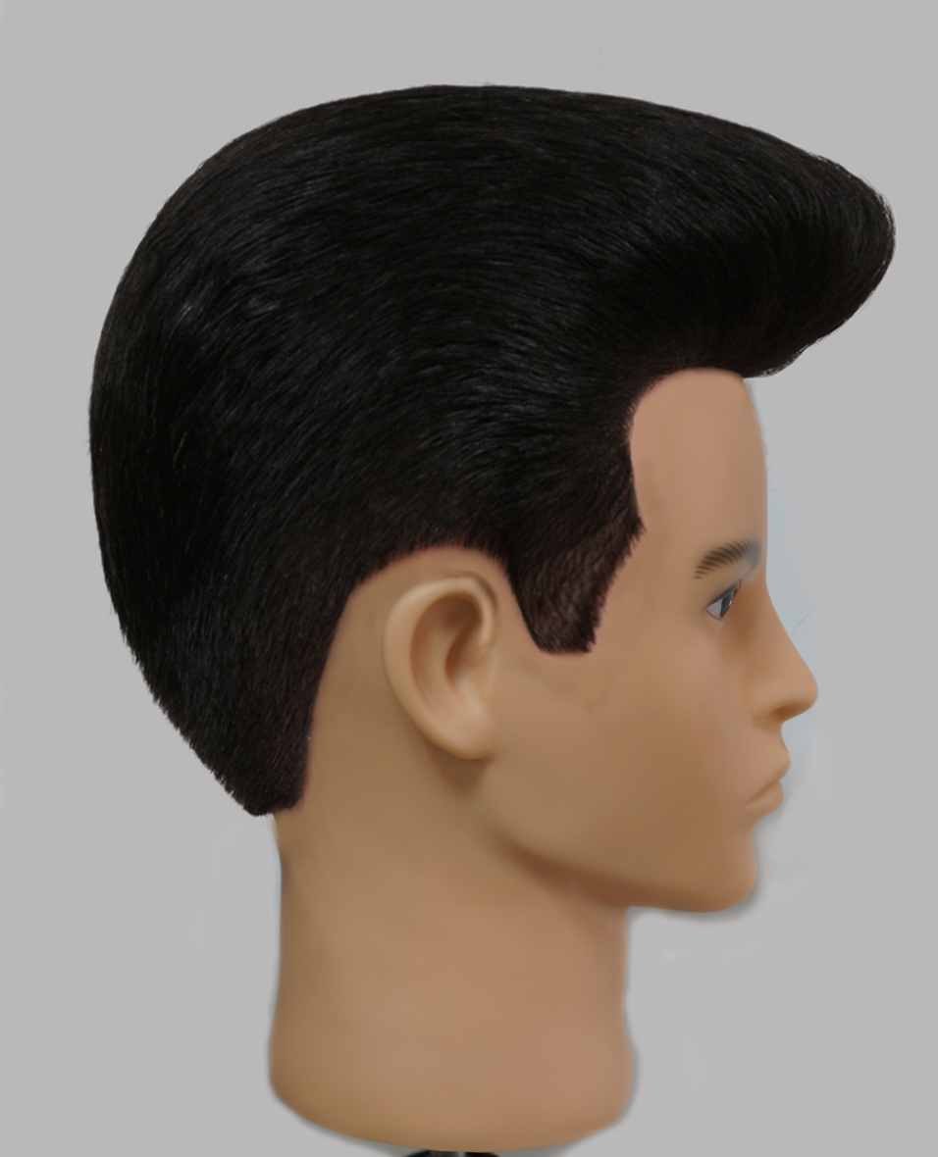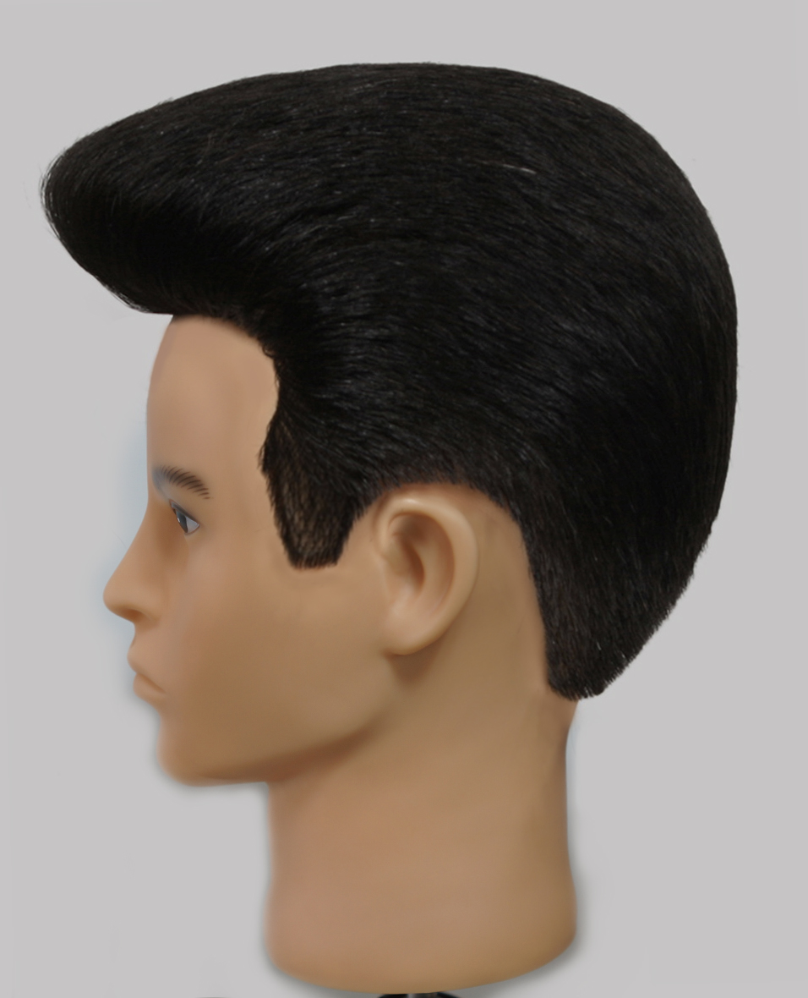

三、新娘化妆·盘发造型（真人模特）
新娘服装图例

1.化妆技术规范
（1）婚纱由山东鑫汇进出口有限公司免费提供，款式见图例，颜色统一为白色。
（2）不允许对服装做任何改动；禁止在婚纱上添加任何饰物，禁止添加比赛规定以外的服装服饰和任何烘托作品的道具（如:手捧鲜花,散发喜糖,放飞鸽子等)。
（3）适合婚庆场合的实用型新娘妆。
（4）必须使用北京色彩时代Colour Time免费提供的彩妆产品，特效化妆品自备，产品同服装赛前发放。
（5）模特面部不准有纹饰痕迹；面部粉底赛场完成，颈部以下粉底赛前完成；可提前修好眉型及卷曲睫毛，不允许再有其它任何修饰的痕迹。
（6）所有的辅助化妆材料、假睫毛、美目贴必须在比赛现场粘贴。

新娘发型（参考图例）
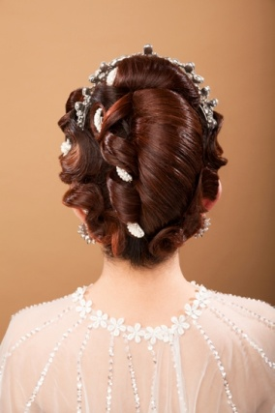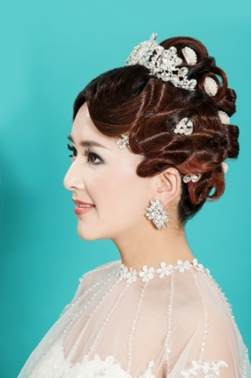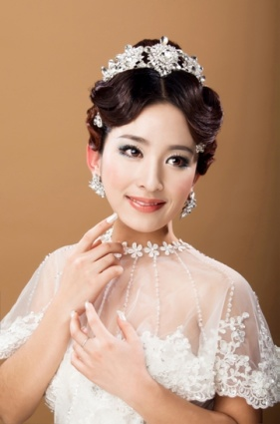
单包参考图一（后视） 单包参考图二（侧视） 单包参考图三（正视）
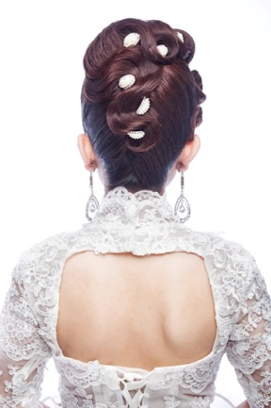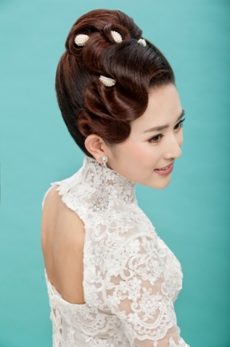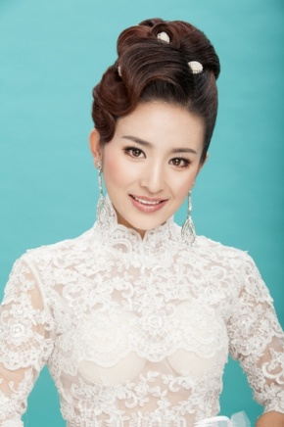
双包参考图一（后视） 双包参考图二（侧视） 双包参考图三（正视）
2.发型技术规范
（1）图片为参考图例，发型可以有变化，但主体结构不可以变动。
（2）赛前练习单包和双包两类款式发型；比赛所做款式类型，于报到时通过抽签决定。
（3）发型必须体现实用性，适合婚礼场合。
（4）赛前可做好吹风、卷筒等准备工作。
（5）允许使用1-2块填充物，整体发型高度不得超过面部的2/3；比赛开始前，填充物必须放在工作台上。
（6) 发型不可以染色。
（7）头饰不能覆盖全头面积的10%（仅起点缀作用），饰品高度不可超出整个发型的高度，禁止使用头发或类似纤维制成的饰品（比赛开始前，饰品必须放在工作台上）。
（8）比赛中可使用任何造型工具和发品。

四、晚宴化妆（真人模特）
晚宴服装图例

1.化妆技术规范
（1）模特服装由山东鑫汇进出口有限公司免费提供，款式为吊带裙，颜色为香槟金色、玫红色和宝蓝色。允许对服装做改动，可添加少许点缀，但不可改变其原有风格。
（2）适合宴会场合的实用型宴会妆。
（3）必须使用北京色彩时代Colour Time免费提供的彩妆产品，特效化妆品自备，彩妆产品同服装一同发放。
（4）模特面部不准有纹饰痕迹；面部粉底赛场完成，颈部以下粉底允许赛前完成；可提前修好眉型及卷曲睫毛，不允许再有其它任何修饰的痕迹。
（5）所有的辅助化妆材料、假睫毛、美目贴须在比赛现场粘贴。
2.发型技术规范
（1）发型必须体现实用性，适合参加宴会场合。
（2）发型可以使用1种颜色（不包括底色和过渡色）。
（3）允许使用1-2块填充物，整体发型高度不得超过面部的2/3。
（4）头饰不能覆盖全头面积的20%（仅起点缀作用），饰品高度不可超出整个发型的高度，禁止使用头发或类似纤维制成的饰品（比赛开始前，饰品必须放在工作台上）。
（5）赛前选手需在50分钟内，在指定岗位由本人独立完成晚宴发型。
晚宴化妆（参考图例）
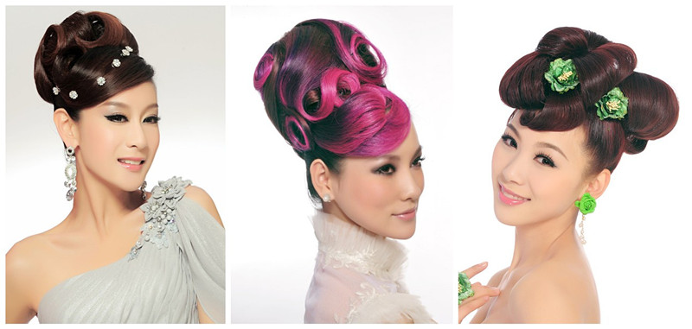

五、模特儿和服装要求
1.真人模特由参赛单位从院校在藉学生中选择，身高标准1.65米～1.75米，三围不做规定。
2.晚宴化妆选手可在香槟金色、玫红色和宝蓝色三种颜色吊带裙中选一种颜色；新娘化妆选手可在三种款式的婚纱中选一种款式。
3、服装款式、颜色与模特三围尺寸一并于2014年报名截止前报至大赛执委会和山东鑫汇进出口有限公司，一经选报，不得更换。

